RESTORAN HARMONIJA NOVA GODINA 2025
Cena po osobi se kreće od 45€ do 85€ u zavisnosti od pozicije stola u samoj sali i uključuje svečano banket sedenje, neograničenu konzumaciju alkoholnih i bezalkoholnih pića predviđenih ponudom i kompletnu svečanu večeru! (vidi na mapi).

Zelena zona - 45€
Plava zona - 55€
Crvena zona - 65€
Narandžasta zona - 75€
Gold zona - 85€

MAPA PROSTORA:
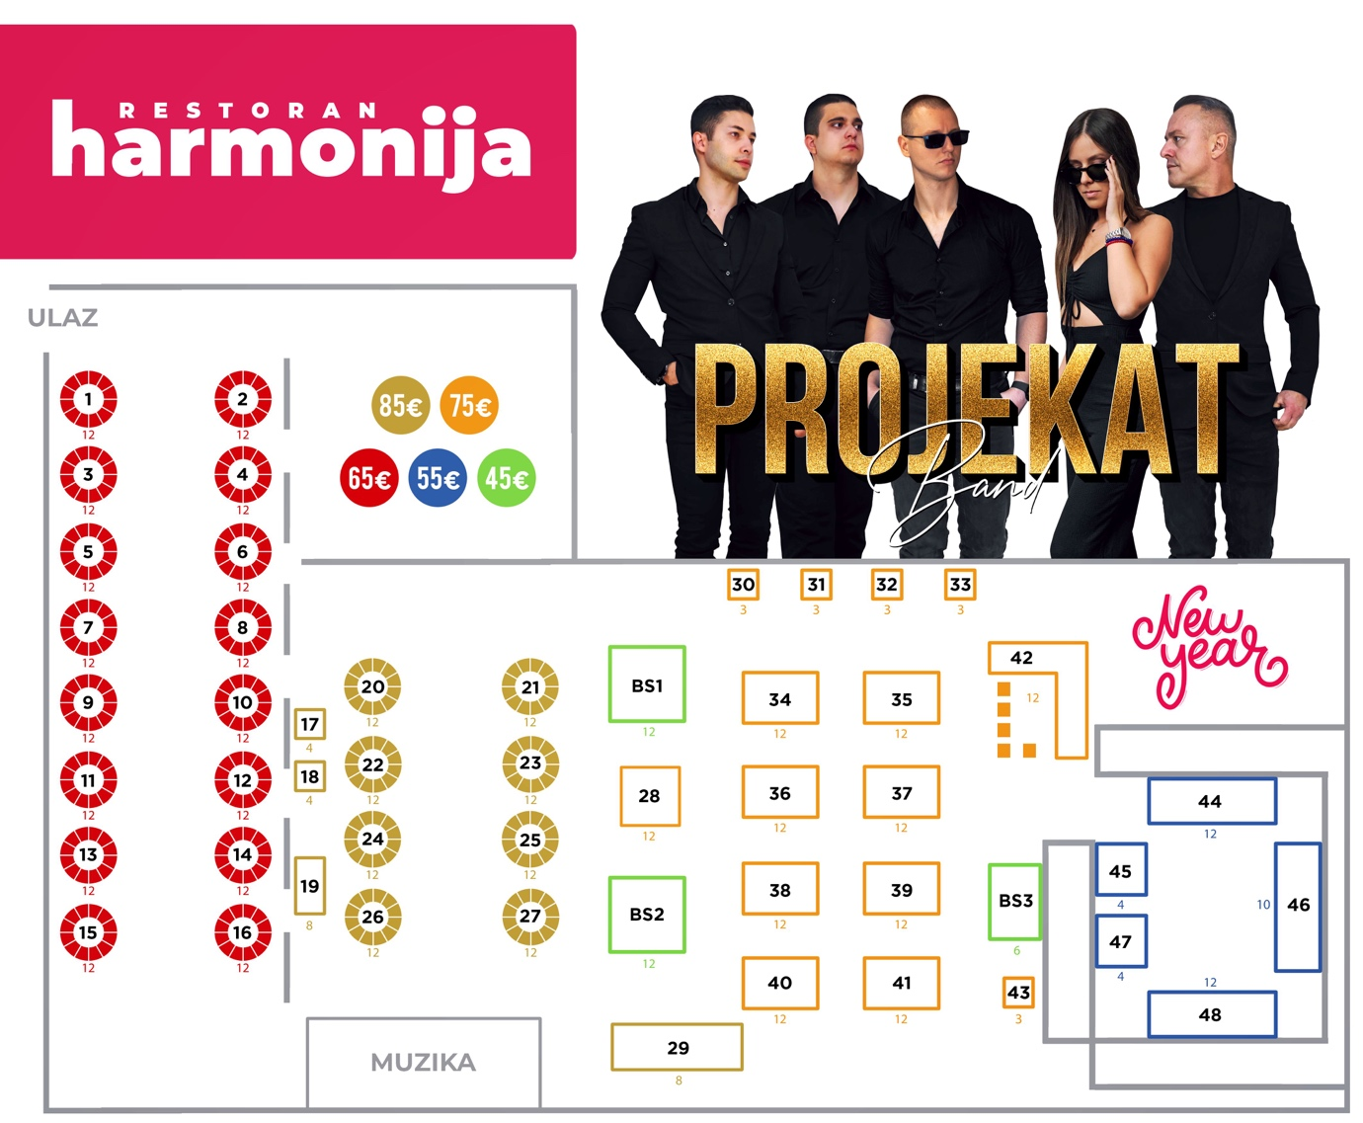

*Napomena: Orijentaciona mapa prostora. U skladu sa novogodišnjom postavkom sale, moguća su manja odstupanja u rasporedu stolova.

Piće

Rakija:
• kajsija
• dunja
• šljiva

Selekcija vina:
• Vinarija Kovačević (crveno,belo,rose)

Pivo:
• Zaječarsko točeno
• Zaječarsko 0,33 staklo

Bitter & Vermouth:
• Gorki List pelinkovac
• Gin
• Vermouth Bianco

Vodka:
• Aqua vodka

Bezalkoholna gazirana pića:
• Coca-Cola
• Fanta
• Schweppes (Bitter Lemon, Tonic Water)

Prirodni sokovi:
• jabuka
• borovnica
• pomorandža

Kafa:
• Espresso kafa

Voda:
• Rosa - gazirana
• Rosa – negazirana

Flaše stranih premium pića mogu se kupiti na samom dočeku u restoranu. Takođe, imate opciju i da ih kupite po specijalnim promotivnim cenama prilikom kupovine karata.

Hrana

Predjelo
• suhomesnato (pršuta, kulen, šunka)
• ruska salata
• proja
• tortilja piletina
• grisina rolovana slaninom
• kugla urnebesa
• salata Harmonija

Toplo predjelo
• rolnica sa mesom u slatko-ljutom sosu

Glavno jelo
• pileći file
• kobasica
• juneći ćevapi
• začinjene kriške krompira
• grill povrće
• dimljena pastrmka
• dalmatinsko varivo

Salata
• bašta salata

Desert
• voćni ražnjici
• sitni kolači (5 vrsta)

